Работник поисково-спасательной станции «Левобережная» удостоен Благодарности Департамента по делам гражданской обороны, чрезвычайным ситуациям и пожарной безопасности
15.12.2021
Работник поисково-спасательной станции «Левобережная» удостоен Благодарности Департамента по делам гражданской обороны, чрезвычайным ситуациям и пожарной безопасности
На днях спасатель Максим Жерко был награждён Благодарностью Департамента ГОЧСиПБ за успехи, достигнутые в решении задач гражданской обороны, защиты населения и территорий от чрезвычайных ситуаций, обеспечении безопасности людей на столичных водоёмах, а также значительный вклад в развитие поисково-спасательной службы на водных объектах города Москвы.
Максим Леонидович служит на ПСС «Левобережная» уже 11 лет. После окончания Московского государственного строительного университета Жерко работал строителем, но, по стечению обстоятельств, решил резко сменить трудовую деятельность и пришёл в профессию спасателя. Отучившись в Учебно-методическом центре, он устроился на поисково-спасательную станцию «Левобережная», где уже работал его брат.
За прошедшие годы Максим Леонидович Жерко получил статус судоводителя, спасателя 1 класса и водолаза 4 разряда, приобрёл навыки альпиниста. Неоднократно участвовал в спасательных операциях и на его счету 11 спасённых жизней. На протяжении нескольких лет он принимал участие в спортивной жизни службы спасения на воде, выступая за сборную ГКУ «МГПСС» в соревнованиях по футболу.
Свободное от работы время Максим Жерко любит проводить в кругу семьи, с детьми, а также рыбачить.
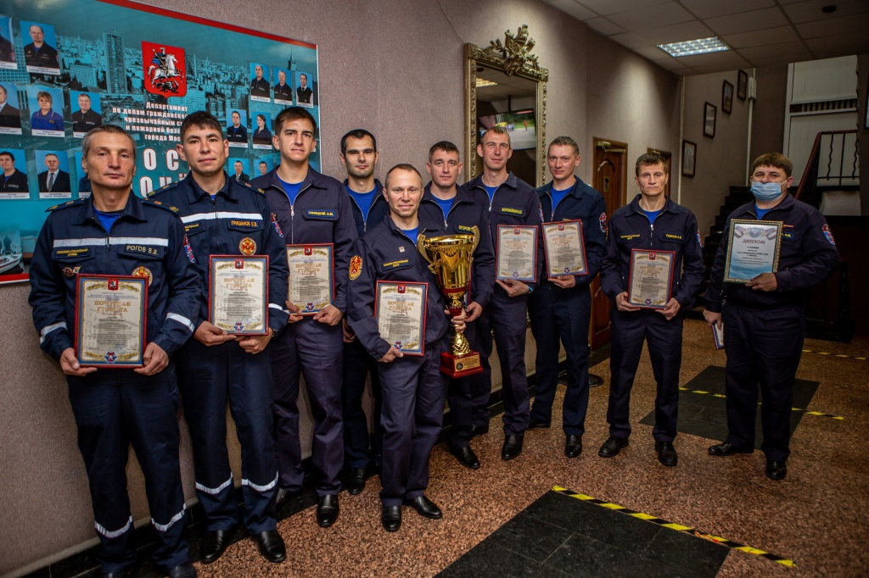

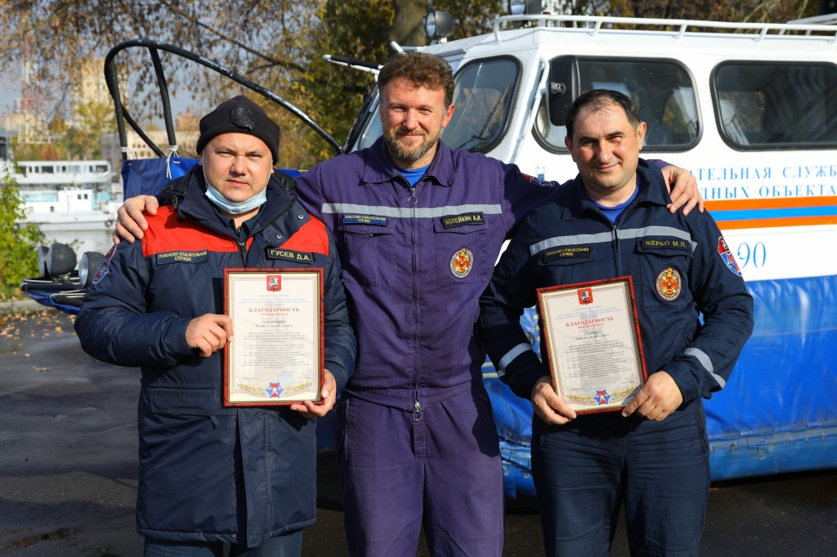
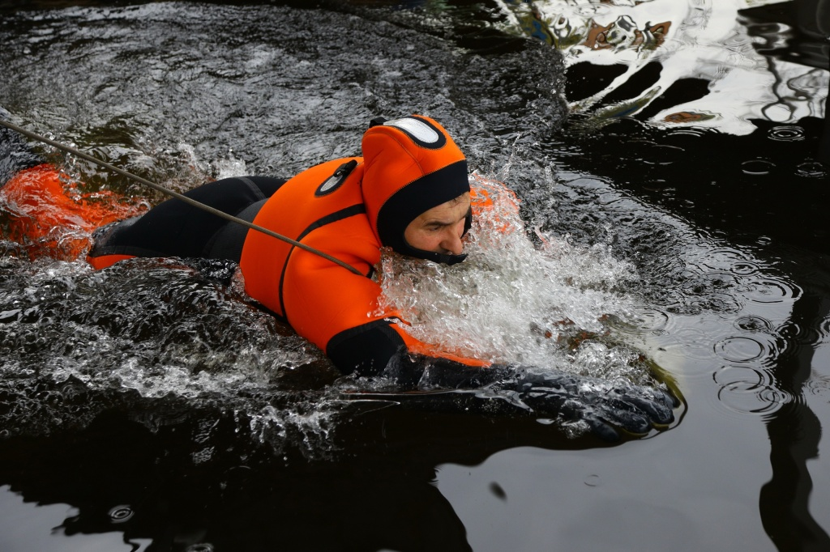

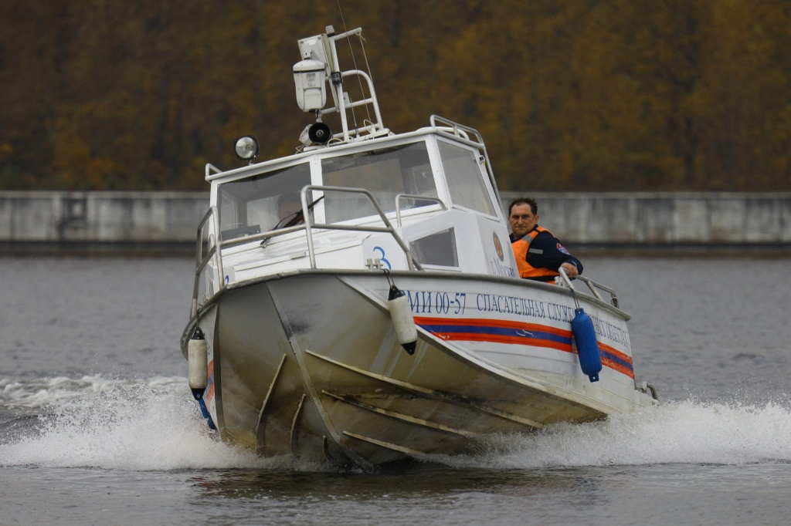
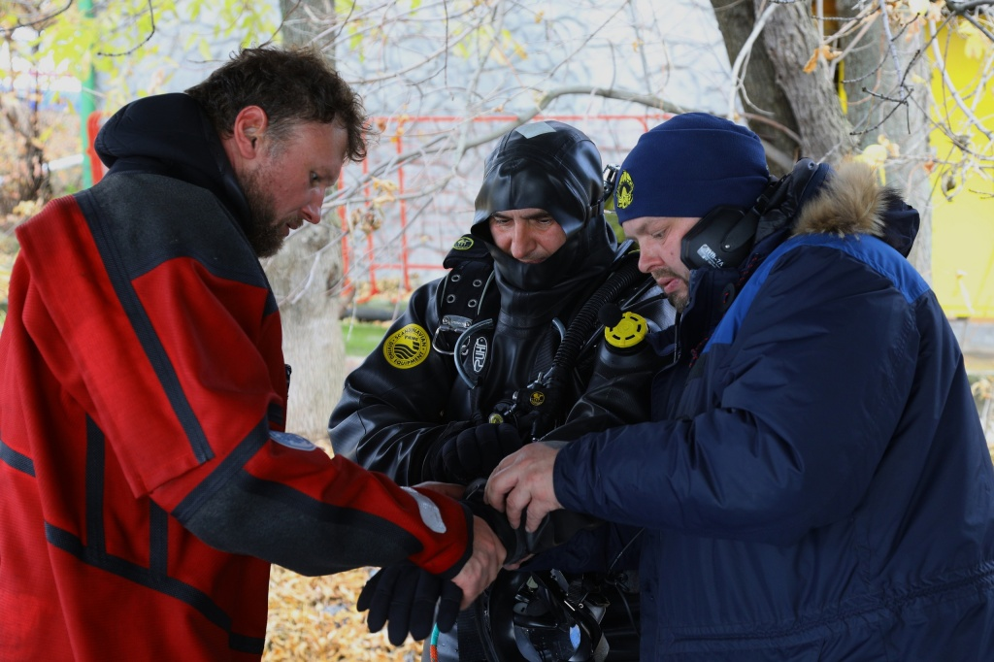

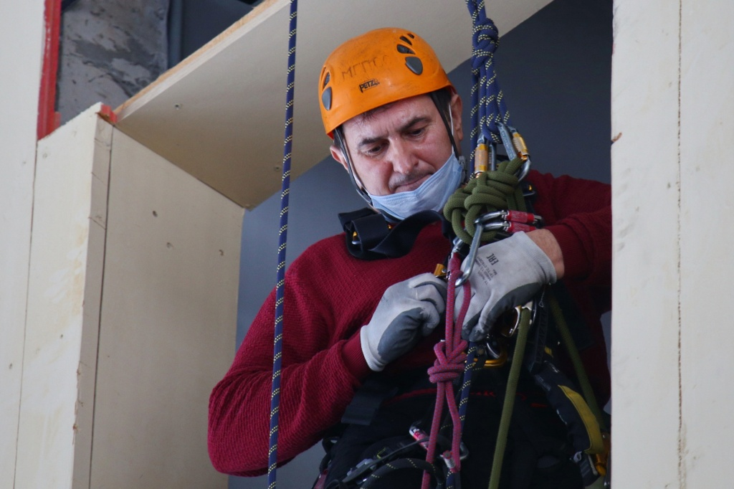

Адрес страницы: http://mgpss.mos.ru/presscenter/news/detail/10473997.html
ГКУ «Московская городская поисково-спасательная служба на водных объектах»

